2.2 KIRURGINEN KÄSIEN DESINFEKTIO

Kirurginen käsien desinfektio tehdään ennen leikkauksia ja muita kirurgisia toimenpiteitä.
Kirurgisen käsien desinfektion tarkoituksena on estää leikkausalueen infektioita poistamalla käsistä väliaikainen mikrobisto ja vähentää käsien pysyvää mikrobistoa.

Ennen kirurgista käsien desinfektiota | Kädet pestään työpäivän alkaessa, wc-käynnin jälkeen ja aina kun ne ovat likaiset.  - Huolehdi, että kynnet ovat lyhyet ja kynsinauhat ehyet  - Teko- ja rakennekynnet sekä kynsilakka ovat kiellettyjä  - Poista sormukset, rannekello ja muut rannekkeet  - Laita hiukset leikkauspäähineen alle kokonaan ja pue kirurginen suu-nenäsuojain  tiiviisti kasvoille. Suojaa tarvitaessa myös parta ns. kypärämallisella leikkauspäähineellä sekä suu-nenäsuojaimella  - Suojaimia käsitellään desinfioiduin käsin
Käsien pesu | Kädet ja käsivarret pestään ennen kirurgista käsien desinfektiota aina kun ne ovat likaiset tai tahriintuneet eritteillä.  - Kostuta kädet haalean, juoksevan veden alla  - Puhdista kynnet ja kynsien alustat, tarvittaessa käytä pehmeää kertakäyttöistä  harjaa  - Pese kädet ja käsivarret nestemäisellä pesunesteellä kyynärtaipeisiin asti ja huuhdo runsaalla vedellä. Aikaa tähän kuluu noin 1-2 minuuttia  - Kuivaa käsivarret ja kädet huolellisesti tehdaspuhtaalla paperipyyhkeellä  ja jatka sen jälkeen 3 minuutin käsien desinfektiolla
Kirurginen  3 minuutin  käsien  desinfektio  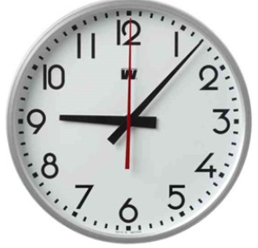 | Kuiviin puhtaisiin käsiin ja käsivarsiin hierotaan alkoholihuuhdetta (70-90 %) toistuvasti  7-9 kertaa niin, että kädet pysyvät kosteina 3 minuutin desinfektiohieronnan ajan.  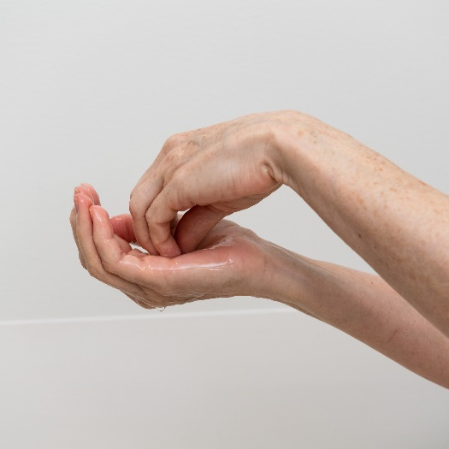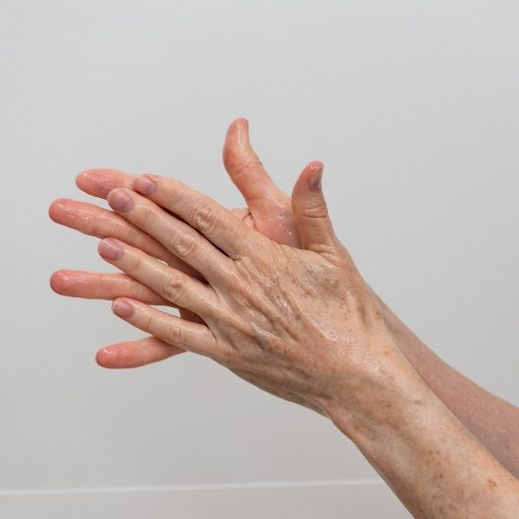  - Aloita desinfektiohierontaan kuluvan ajan tarkkailu kellosta (3min).  Hiero alkoholihuuhdetta käsiin. Ota huuhdetta ”kämmenkuppiin”  ja kostuta toisen käden sormenpäät huuhteessa. Tee samoin toisella kädellä.

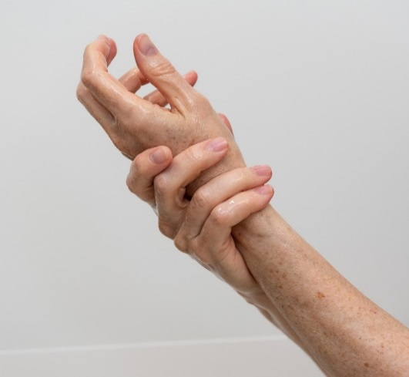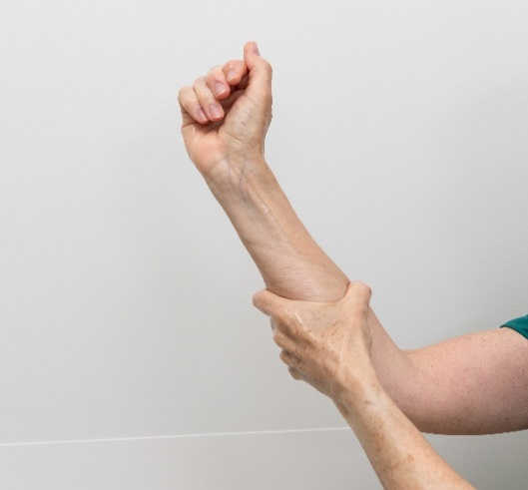

- Jatka desinfektiota hieromalla huuhdetta huolellisesti ranteisiin ja käsivarsiin aina kyynärtaipeisiin asti. Pienennä jokaisella seuravalla kerralla aluetta asteittain sormia kohden.
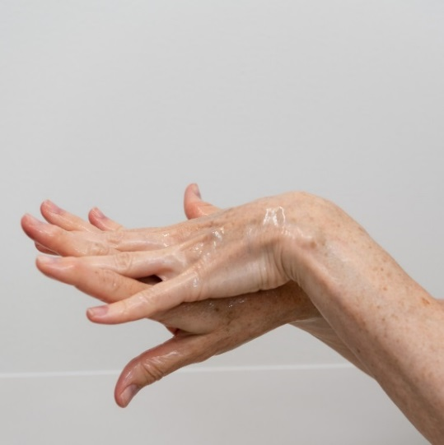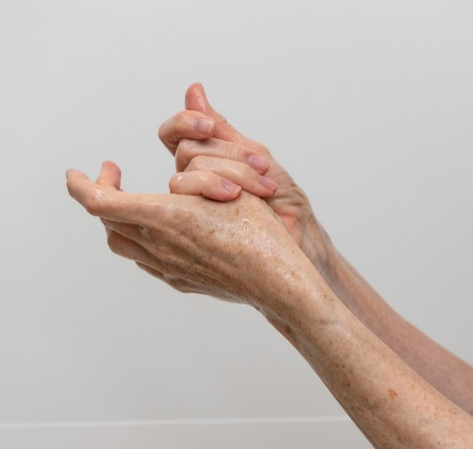

- Keskity lopuksi peukaloihin, sormiin, sormiväleihin, kämmenselkiin ja ranteisiin

- Hiero käsiä kunnes alkoholihuuhde on haihtunut

- Pidä kädet kyynärpäitä ylempänä koko desinfektiohieronnan ajan
- Käsien tulee olla täysin kuivat ennen leikkauskäsineiden pukemista

Desinfioi kädet aina leikkauskäsineiden riisumisen jälkeen.

Kädet pestään tarvittaessa nestesaippualla ja vedellä jos esim. leikkauskäsineet ovat rikkoutuneet leikkauksen yhteydessä tai kädet ovat veriset/eritteiset.

Kiruginen käsien desinfektio leikkausten välillä kestää aina 3 minuuttia.

